ПРИЛОЖЕНИЕ № 2  ЗАДАНИЯ ОБУЧАЮЩЕЙ  САМОСТОЯТЕЛЬНОЙ РАБОТЫ  Вариант 1.  Задание 1. Вычислить: $\sin{\frac{π}{3}}$; $\cos{\frac{π}{3}}$; $\sin{\frac{7π}{6}}$; $\cos{\frac{7π}{6}}$.  Задание 2. Вычислить: $\sin\left(-\frac{5π}{3}\right)$; $\cos\left(-\frac{5π}{3}\right)$.  Задание 3. Вычислить: $\sin{\frac{7π}{3}}$.  Задание 4. Решить уравнение $\cos{t}$ = $\frac{\sqrt{2}}{2}$.  Задание 5. Решить уравнение $\sin{t}$ = -$\frac{1}{2}$.  Вариант 2.  Задание 1. Вычислить: $\sin{\frac{5π}{6}}$; $\cos{\frac{5π}{6}}$; $\sin{\frac{7π}{4}}$; $\cos{\frac{7π}{4}}$.  Задание 2. Вычислить: $\sin\left(-\frac{4π}{3}\right)$; $\cos\left(-\frac{4π}{3}\right)$.  Задание 3. Вычислить: $\cos{\frac{25π}{6}}$.  Задание 4. Решить уравнение $\cos{t}$ =- $\frac{\sqrt{3}}{2}$.  Задание 5. Решить уравнение $\sin{t}$ = $\frac{1}{2}$. | ПРИЛОЖЕНИЕ № 3  ТРИГОНОМЕТР  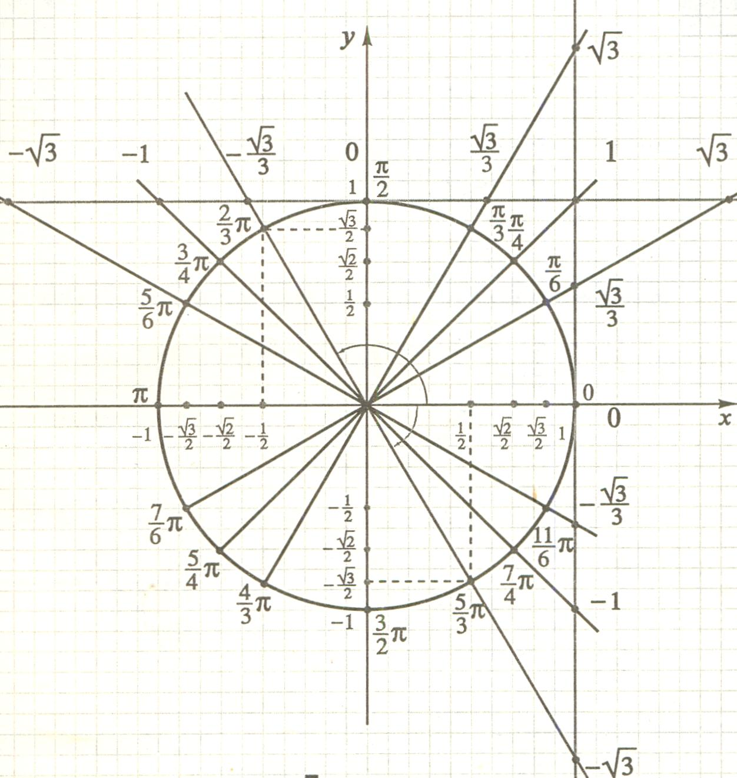
Савельева В.Т.; 241-678-219

